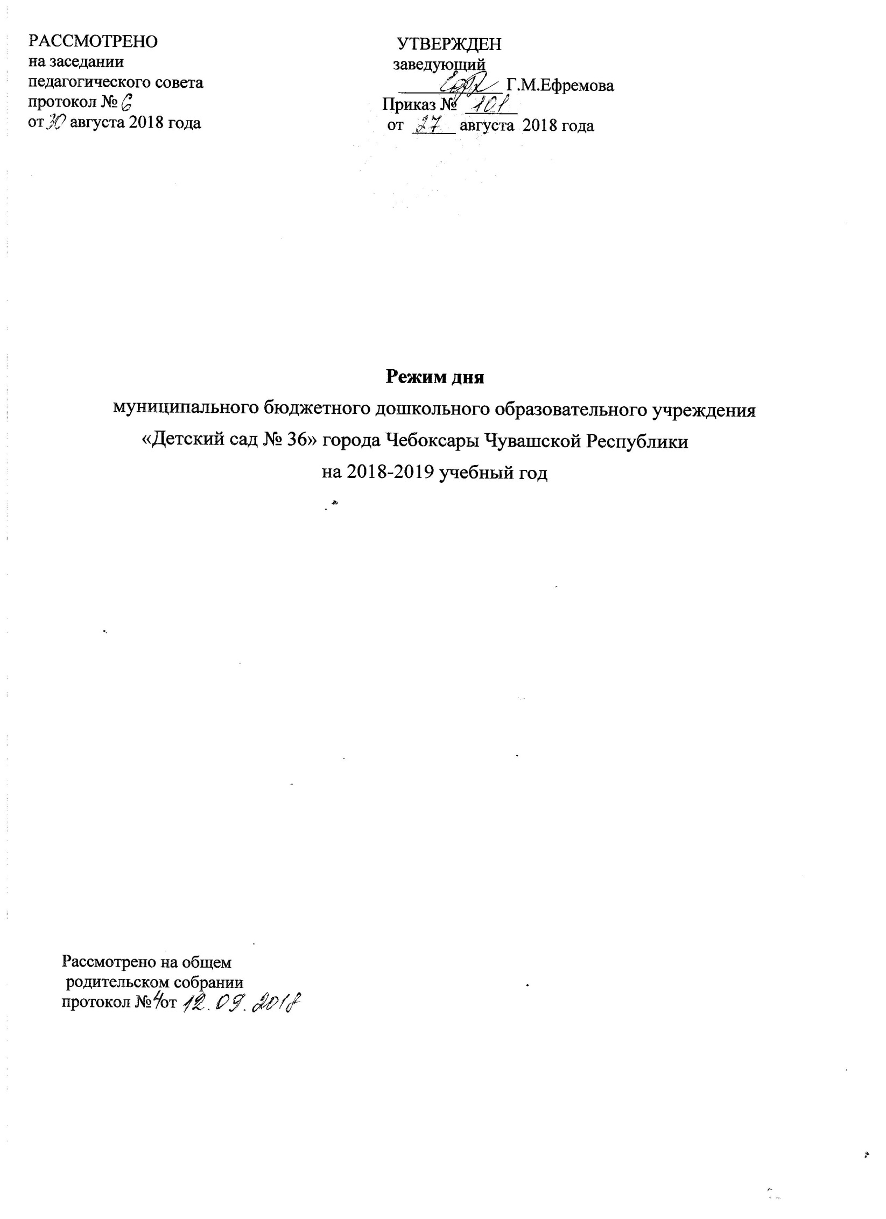

Ежедневная организация жизни и деятельности детей
в холодный период года
Режимные  моменты | Младшая группа | Средняя  группа | Старшая группа | Подготовительная группа
Приход детей в детский сад, свободная игра, самостоятельная деятельность | 7.00 – 8.00 | 7.00 – 8.05 | 7.00 – 8.05 | 7.00 – 8.10
Утренняя гимнастика | 8.00 – 8.10 | 8.05 – 8.15 | 8.05 – 8.25 | 8.10 – 8.30
Подготовка к завтраку, завтрак. | 8.10 – 8.40 | 8.15 – 8.45 | 8.20 – 8.45 | 8.30 – 8.50
Игра, подготовка к организованной деятельности | 8.40 – 9.00 | 8.45 – 9.00 | 8.45 – 9.00 | 8.50 – 9.00
Организованная детская деятельность, занятия со специалистами | 9.00 – 9.45 | 9.00 – 10.10 | 9.00 – 10.35 | 9.00 – 10.50
Второй завтрак | 9.35 - 9.45 | 9.40 - 10.05 | 10.00-10.10 | 10.05-10.15
Подготовка к прогулке, прогулка. | 9.45 – 11.40 | 10.10-12.10 | 10.35 – 12.30 | 10.50 – 12.40
Возвращение с прогулки самостоятельная деятельность. | 11.40-12.00 | 12.10-12.25 | 12.30 – 12.40 | 12.40 – 12.50
Подготовка к обеду, обед. | 12.00 – 12.30 | 12.25 – 12.55 | 12.40 – 13.10 | 12.50 – 13.10
Подготовка к дневному сну, сон. | 12.30 – 15.00 | 12.55 – 15.00 | 13.10 – 15.00 | 13.10 – 15.00
Постепенный подъем, самостоятельная деятельность | 15.00 – 15.10 | 15.00 – 15.10 | 15.00 – 15.10 | 15.00 – 15.10
Игры, самостоятельная и организованная детская деятельность | 15.10-16.05 | 15.10-16.15 | 15.10-16.20 | 15.10-16.35
Уплотненный полдник. | 16.05 – 16.35 | 16.15-16.45 | 16.20 - 16.45 | 16.35-17.00
Подготовка к прогулке, прогулка. | 16.35-17.50 | 16.45-17.50 | 16.45-17.50 | 17.00-18.00
Возвращение с прогулки, самостоятельная деятельность | 17.50-18.15 | 17.50-18.15 | 17.50-18.10 | 18.00-18.20
Самостоятельная деятельность,  уход домой. | 18.15 – 19.00 | 18.15 – 19.00 | 18.10 – 19.00 | 18.20 – 19.00

в теплый период года

Режимные  моменты | Младшая  группа | Средняя  группа | Старшая  группа | Подготовительная группа
Прием и осмотр детей, игры. | 7.00 – 8.00 | 7.00 – 8.05 | 7.00 – 8.05 | 7.00 – 8.10
Утренняя гимнастика (5-10 минут). | 8.00 – 8.10 | 8.05 – 8.15 | 8.05 – 8.15 | 8.10 – 8.20
Подготовка к завтраку. Завтрак. | 8.10 – 8.40 | 8.15 – 8.45 | 8.15 – 8.45 | 8.20 – 8.50
Игра, подготовка к прогулке, выход на прогулку. | 8.40 – 9.10 | 8.45 – 9.00 | 8.45 – 9.15 | 8.50 – 9.20
Непосредственная образовательная деятельность (на участке). | 9.10 – 9.25 | 9.00 – 9.20 | 9.15 – 9.40 | 9.20 – 9.50
2-ой завтрак | 10.00 | 10.05 | 10.05 | 10.05
Прогулка. | 9.25 – 11.15 | 9.20 – 11.35 | 9.40 – 12.15 | 9.50 – 12.15
Возвращение с прогулки, водные процедуры. | 11.15 – 11.40 | 11.35 – 12.00 | 12.15 – 12.30 | 12.15 – 12.40
Подготовка к обеду.  Обед. | 11.40 – 12.30 | 12.00 – 12.35 | 12.30 – 13.00 | 12.40 – 13.10
Подготовка к дневному сну. Сон. | 12.30 – 15.15 | 12.35 – 15.15 | 13.00 – 15.20 | 13.10 – 15.20
Подъем, закаливающие мероприятия. | 15.15 – 15.40 | 15.15 – 15.45 | 15.20 – 15.50 | 15.20 – 15.50
Подготовка к полднику. Полдник. | 15.40 – 16.15 | 15.45 – 16.15 | 15.50 – 16.20 | 15.50 – 16.20
Игры, подготовка к прогулке. Прогулка. | 16.15 – 17.00 | 16.15 – 17.30 | 16.20 – 17.30 | 16.20 – 17.30
Игры.  Уход детей домой. | 17.00 – 19.00 | 17.30 – 19.00 | 17.30 – 19.00 | 17.30 – 19.00

